Mobil infokommunikációs rendszerek zh B csoport– 2008.04.24.

1. feladat (IGAZ-HAMIS: jó válasz: 1 pont, rossz válasz: -1 pont, nem írsz be: 0 pont)
1. Az OSI réteg harmadik rétege pont-pont közötti kapcsolatot definiál.
Hamis. A harmadik, vagyis a hálózati réteg a hálózati szintű összeköttetéseket biztosítja.
Kérdés: a pont-pont összeköttetés a fizikai vagy az adatkapcsolati feladata?
2. A 64 QAM szimbóluma 6 bitet, a 8-PSK szimbóluma 3 bitet tartalmaz.
Igaz. 8-PSK:
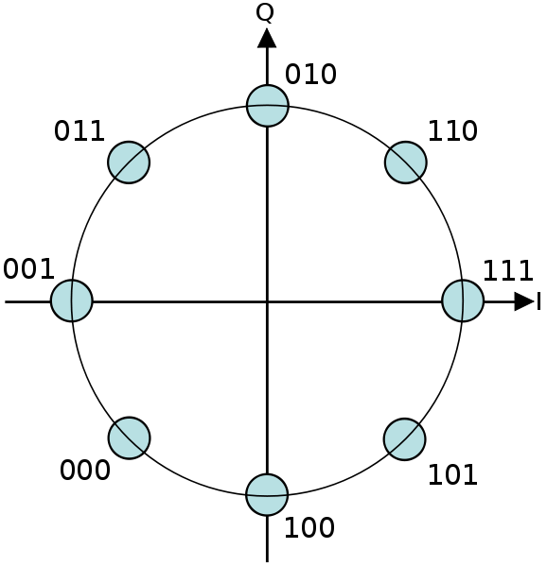
Tök jó ábra a QAM-ekről (és a QPSK-ról):
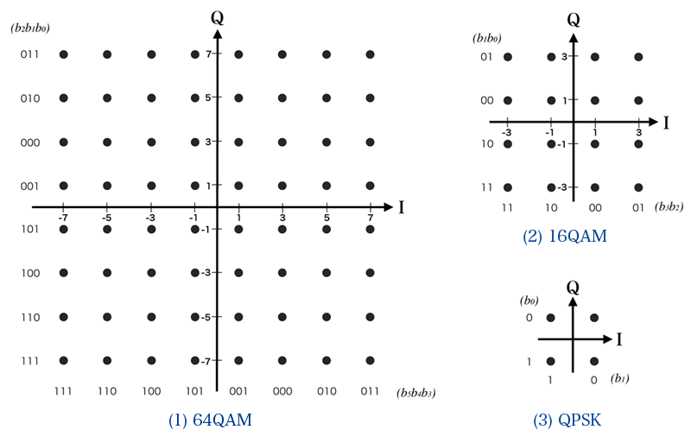

3. GSM esetén a Timing Advance miatt az előző időrésbe is átlóghatnak egyes ...
4. A GPRS 4 különböző kódolási sémát tartalmaz.
5. Az UMTS-ben a Walsh-Hadamard kódokat uplink irányban az egy felhasználóhoz tartozó különböző fizikai csatornák szétválasztására használják.
6. DIFS > SIFS > PIFS
7. Mobil IP esetén nem küszöbölhető ki a háromszögprobléma.
8. Az internet protokoll mobil kiterjesztésének a lényege, hogy az eszközök állandó IP címük alapján bárhol elérhetők legyenek.
9. EDGE rendszerekben a 8PSK modulációt használnak.
10. A modulált jel alapsávi ekvivalensének definíciója: $s_{ekv}=s_{I}^{2}\left(t\right)+j*s_{Q}(t)$
Hamis. A helyes válasz:$s_{ekv}=s_{I}\left(t\right)+j*s_{Q}(t)$
11. A kettős meredekségű terjedési modell szerint a teljesítmény egy adott pontig a távolság egy hatványa szerint lineárisan csökken, az adott pontnál nagyobb távolságokban pedig a távolság egy nagyobb hatványa szerint.
Hamis. A távolság logaritmusával adott meredekség szerint változik, nem lineárisan.
12. A GPRS szolgáltatáshoz új eszközökre is van szükség a hálózatban.

2. feladat
Milyen alrendszerekből és milyen funkcionális elemekből áll a GSM hálózat, mik ezek feladatai?
(15 pont)

3. feladat
Az OFDM moduláció: adó felépítése, frekvenciatartománybeli leírás, ortogonalitás, delta f, ciklikus prefix szerepe, OFDM leírása mint IFT. (15 pont)

4. feladat
Tegyük fel, hogy egy HSDPA cellát üzemeltetünk, ahol a külső interferencia és a termikus zaj elhanyagolható. Tudjuk azt, hogy a jel-interferecia viszony - CQI összefüggés a következő:
$CQI=\left\lfloor SNR\left(dB\right)+3.5\right\rfloor$ (10 pont)
a) Mekkora a maximális elérhető CQI, ha az ortogonalitási faktort (ρ, a saját interferencia hatását jelző szám) fixen 0,75-nek tekintjük ? (3 pont)
b) Mekkora távolságban éri el a 20-as CQI értéket egy mobil, ha az ortogonalitási faktor függ a távolságtól, $ρ\left(d\right)=\frac{1}{1+d}$, ahol d km-ben adott ? (4 pont)
c) Egy 500 m sugarú körnek tekintett cella területének hány százalékán érhető el a maximális átviteli sebesség (CQI = 30) ? (3 pont)

